分布式架构浅析

版本号：V1.0

作者：董文清

目录
1. 概述 1
2. 问题现象 1
3. 问题分析 1
3.1 原理分析 1
3.2 故障点分析 2
4. 问题定位 2
5. 问题解决 3
6. 总结 4

修改记录
版本号 | 修改内容简述 | 修改人 | 修订日期
V1.0 | 无 | 董文清 | 2017.04.10
注1：每次更改归档文件时，需填写此表。
注2：文件第一次归档时，“修改内容简述”栏写“无”。

分布式概念
简而言之，就是随着业务的快速增长，将单台单应用处理的事务一分为多，由多台机器多个相同应用并行处理，通过分布式算法进行通信、监控，实现整个系统的高容错、高可用，从而达到机器集群，处理大并发，高访问的目的。下面是从百度百科摘录的官方解释
分布式系统（distributed system）是建立在网络之上的软件系统。正是因为软件的特性，所以分布式系统具有高度的内聚性和透明性。因此，网络和分布式系统之间的区别更多的在于高层软件（特别是操作系统），而不是硬件。内聚性是指每一个数据库分布节点高度自治，有本地的数据库管理系统。透明性是指每一个数据库分布节点对用户的应用来说都是透明的，看不出是本地还是远程。在分布式数据库系统中，用户感觉不到数据是分布的，即用户不须知道关系是否分割、有无副本、数据存于哪个站点以及事务在哪个站点上执行等。在一个分布式系统中，一组独立的计算机展现给用户的是一个统一的整体，就好像是一个系统似的。系统拥有多种通用的物理和逻辑资源，可以动态的分配任务，分散的物理和逻辑资源通过计算机网络实现信息交换。系统中存在一个以全局的方式管理计算机资源的分布式操作系统。

分布式优缺点
优点：带来了整体的性能、承压能力的提升；采用分布时架构对后续的机器扩容会变得非常的简单；
缺点：与之相对的问题就是维护的复杂性，由于架构的复杂化导致的运维的难度增大，出现问题的节点增多，当整体框架设计不合理，严重会带来系统的崩溃，造成不可挽回的后果。

基本架构
首先看下常规单机版的Web项目架构图
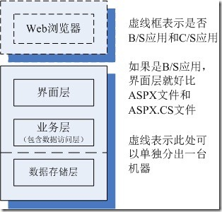
之后随着业务的增长，由单机变成多机的架构
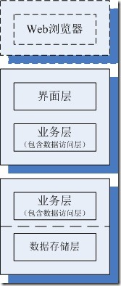
业务进一步增长，技术的演进，我们的架构势必需要采用分布集群部署
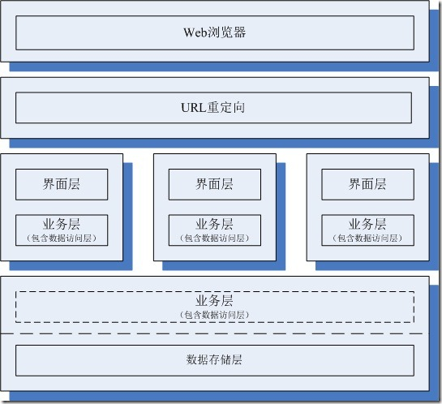

常用分布式软件介绍
1：EJB
优势：可扩展性好，安全性强，支持分布式事务处理。
劣势：不能跨语言；配置相对复杂，不同J2EE容器之间很难做无缝迁移。
2:rmi
优势：面向对象的远程服务模型；基于TCP协议上的服务，执行速度快。
劣势：不能跨语言；每个远程对象都要绑定端口，不易维护；不支持分布式事务JTA,RMI框架对于安全性、事务、可扩展性的支持非常有限。
3： Web Service
优势：跨语言、跨平台，SOA思想的实现；安全性高；可以用来兼容legacy系统的功能
劣势：性能相对差，不支持两阶段事务
4：Hessian
优势：使用简单，速度快；跨语言，跨平台；可以用来兼容legacy系统的功能。
劣势：安全性的支持不够强，不支持两阶段事务。
5：NIO(Mina/Netty/Dubbox)
优点：基于TCP通信，效率上高于HTTP的方式，非阻塞IO应对高并发绰绰有余。根据具体的需要制定数据传输的格式，可扩展性强。
缺点：不能跨语言，无法穿透防火墙。

结语
目前我们项目中有在使用的是Netty和Dubbox两个分布式框架，均是非阻塞IO型，集群使用的是Ngnix和Zookeeper做负载均衡，系统目前运行正常，在分布式架构上面我们仍需努力提高。

